洋紫荊硬幣

香港硬幣的設計既不吸引，又沒有特色，與香港的國際金融中心地位實在有點不相稱。任志剛解釋他與這些硬幣設計的關係。

我對一件事情要作出坦白的招認。大家只消看一看手頭上的硬幣，大概都會覺得設計既不吸引，又沒有特色。稍為有點藝術細胞的，甚至會覺得這根本算不上是設計。很抱歉，我得承認弄到如斯田地，都是因為我。我就是那個設計硬幣的人。不過，我亦要補充一點，這個設計已是我策劃在1993年推出這些硬幣時，所能做到最好的了。

我當時是老大不願意擔起這個工作，但由於職責所在，唯有硬著頭皮接過來。《中英聯合聲明》中規定：「凡所帶標誌與中華人民共和國香港特別行政區地位不符的香港貨幣，將逐步更換和退出流通。」假如在1997年7月1日主權移交時在市面流通的硬幣，依然是英女皇頭像設計，那麼便會與中華人民共和國香港特別行政區的地位不符。不過，要在一夜間把所有硬幣更換亦不可能。即使我們能趕及在主權移交前鑄造足夠的硬幣，並準備好在1997年6月30日午夜時分派，亦會帶來諸多不便，對市民造成騷擾，亦對順利過渡毫無益處。

切實可行的解決辦法，就是在主權移交前的早一段時間便開始逐步取代英女皇頭像硬幣。不過，要採用這個辦法，也得先行解決幾個難題。第一，硬幣向來都被視為重要的主權象徵。在真正移交主權前便早早取代英女皇頭像硬幣，絕不是簡單的事。第二，在主權移交前流通的硬幣設計已反映香港的特別行政區地位，亦不恰當。第三，無論我們預早多少時間展開更換硬幣的行動，也沒有可能在1997年7月1日前取代所有英女皇頭像設計硬幣。第四，如果規定所有硬幣以至紙幣都不再為流通貨幣，則有可能損害市場對貨幣的信心。雖然這個可能性極微，但始終「唔怕一萬，只怕萬一」，不能草率了事。第五，貨幣向來都是非常敏感的環節，在處理時要格外謹慎。

因此，這是一件高度機密，牽涉兩個主權國的事情。幸好，中英雙方在此事上衷誠合作，談判過程非常順利，就如在其他有關貨幣的事宜上一樣。結果協議迅速落實，雙方決定盡快推出這款政治上中立的設計，好趕上貨幣「直通車」。這項安排讓英女皇頭像的舊設計硬幣逐步由新設計硬幣取代，而無須硬性規定英女皇硬幣在1997年後不再為流通貨幣。

剩下來的工作，就是要設計一個在政治上中立的標誌。然而，由於這件事情要保密，我們不可能聘請設計師替我們設計，於是任務便落在我身上了。

實際工作應該如何手呢？當時，我假裝要為即將成立的金管局設計標誌，先向政府新聞處取得幾幀洋紫荊的照片；至於硬幣上的中文字，我先人把一段包括了硬幣所需文字的文章用毛筆以書法形式寫下來，然後我親手把有關的字體複印下來。接著，就是做一些小學生也能勝任的美勞剪貼手工。(有關的照片及書法複印隨本文附上)

新設計的硬幣就這樣誕生了，但看起來與香港的國際金融中心地位實在有點不相稱。為此，我要向各位市民道歉，雖然是遲了一點，但希望大家會接受。事件中唯一使我得到一點安慰的，就是這些設計是獲得兩個主權國的接納。而英女皇頭像硬幣的回收過程亦較預期為快，因為出乎我意料之外，洋紫荊硬幣竟成為收藏家的新寵。

大家可能都會知道為了慶祝主權移交，我們也發行了一套紀念硬幣和流通硬幣。這些硬幣全都是夏鼎基夫人的傑作，設計實在精美得多了。事實上，由1975年至1987年間發行的12生肖仟圓紀念金幣，以及為紀念英女皇兩次到訪而發行的硬幣也是她的作品。

為了使我不再那麼內疚，不知現在是否適當時候檢討一下現行流通貨幣的設計呢？

任志剛
1999年11月18日
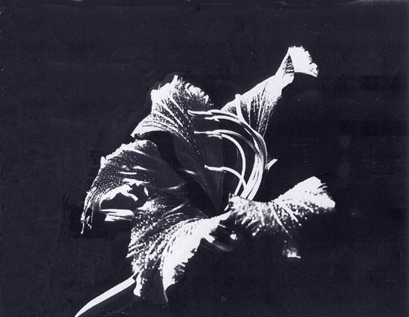
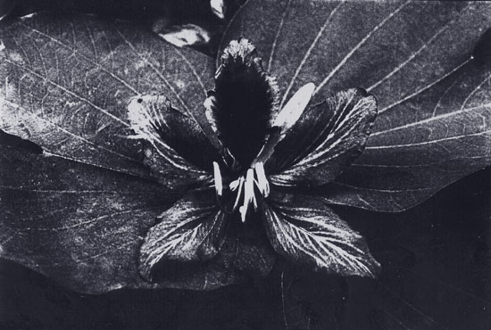

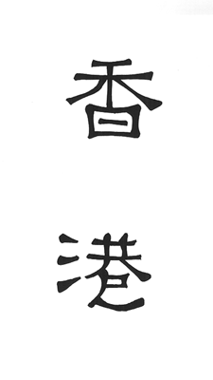 | 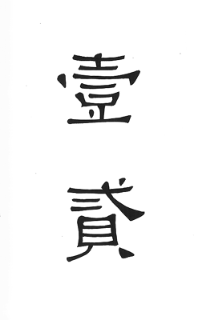
(Hong, Kong) | (One, Two)

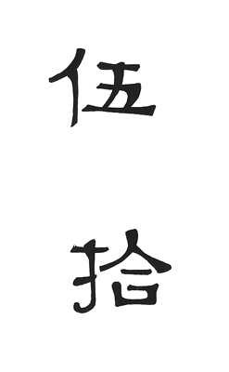 | 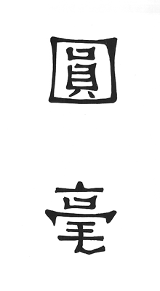
(Five, Ten) | (Dollar, Ten cents)

